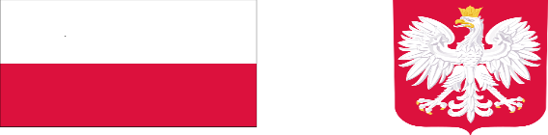

Przebudowa i doposażenie placu zabaw Żłobka Miejskiego Nr 2 w ramach resortowego Programu „Aktywne Place Zabaw” 2025:

Miasto Gorzów Wielkopolski otrzymało dofinansowanie z Funduszu Pracy
w ramach resortowego Programu „Aktywne Place Zabaw” 2025 na zadanie: „Doposażenie i przebudowa placu zabaw Żłobka Miejskiego Nr 2 w Gorzowie Wielkopolskim”.
W maju zostały podpisane umowy z Wojewodą Lubuskim Markiem Cebulą. W imieniu Miasta umowy podpisała Zastępca Prezydenta Miasta Małgorzata Domagała oraz Skarbnik Miasta Agnieszka Kaczmarek. Dzięki pozyskanym środkom z Funduszu Pracy zostaną zakupione i zamontowane nowe urządzenia dostosowane do dzieci w wieku żłobkowych, zawierające elementy sensoryczne oraz bezpieczna nawierzchnia. Doposażenie istniejących placów zabaw znacząco wpłynie na poprawę warunków pobytu dzieci w placówce oraz przyczyni się do poprawy rozwoju ruchowego w czasie zabaw na świeżym powietrzu.
Wartość inwestycji: 300.000,00 zł
Kwota dofinansowania: 300.000,00 zł

